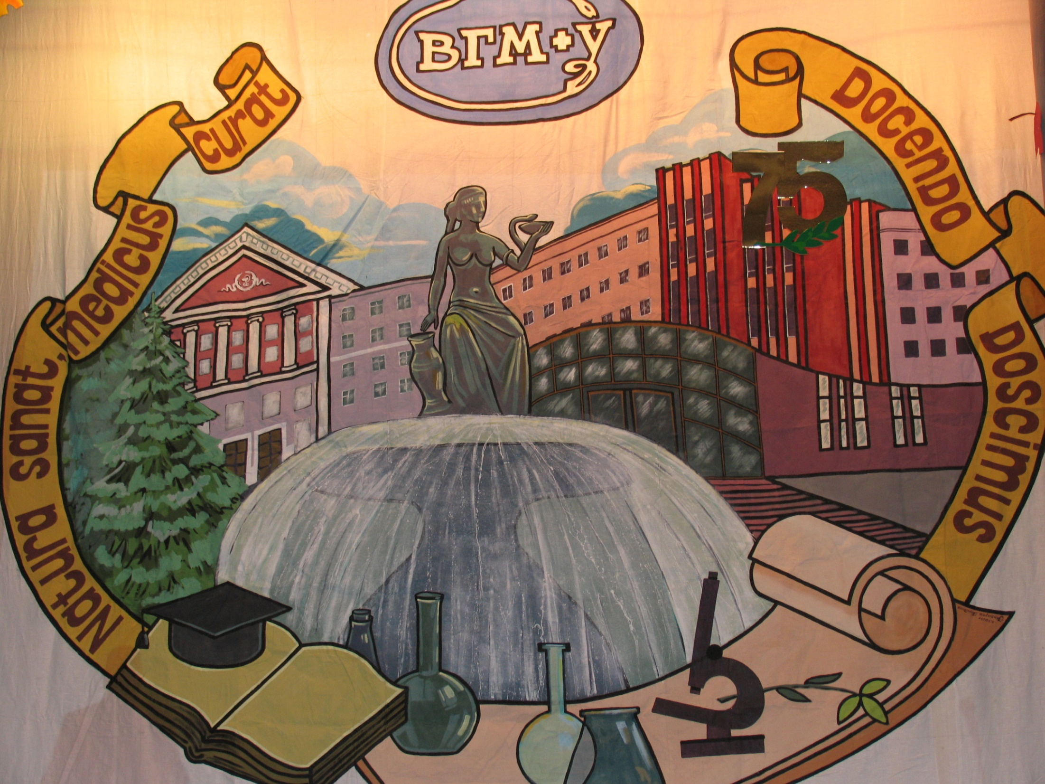
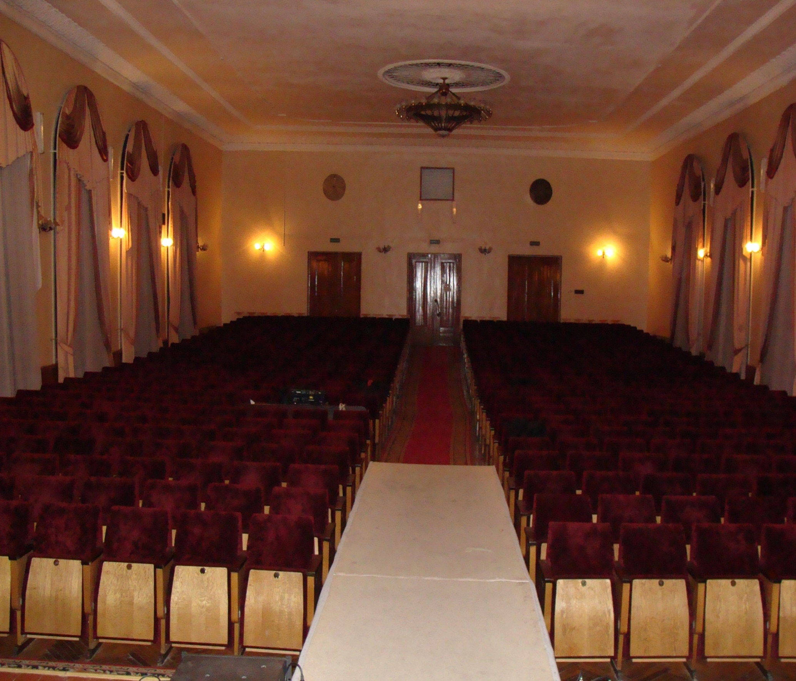
СОГЛАСОВАНО УТВЕРЖДАЮ
Проректор по безопасности, Проректор по воспитательной
режиму и кадрам
____________Н.Б.Дорофеев ___________ Н.Г.Болтрушевич
«____»______________ 2023г. «____» ______________ 2023г.

Расписание занятий
коллективов студенческого клуба ВГМУ на 2023-2024 учебный год.

№  пп | Коллектив | День недели | Время | Место проведения | Ответственный руководитель
 | Студенческая хоровая капелла | Понедельник  Среда | 18.30-20.00 | Аудитория № 1 | Фалькович О.А.  Козлова И.Ю.
 | Вокальный ансамбль «Панацея» | Вторник  Четверг | 18.00 - 20.00  18.00 - 20.00 | Аудитория № 1 | Суворов А.М.
 | Студия эстрадной песни «Тандем» | Понедельник  Вторник  Среда  Четверг  Пятница | 11.00-18.00  10.00-17.00  11.00-18.00  10.00-17.00  11.00-18.00 | Студенческий клуб  каб. 318 | Палагот Е.В.
 | Группа поддержки «Ho.La» | Понедельник  Четверг | 19.40-21.30  19.30-21.30 | 5 общ. «Фортиус»  5 общ. «Фортиус» | Асташёнок Е.А.
 | Интеллектуальный клуб  «Эскулап» | Среда  Четверг | 19.00-21.00  18.30-21.00 | Кафедра менеджмента и маркетинга фармации, к.241 | Генералов С.И.
 | Арт-театр «De facto» | Понедельник  Среда | 17.00-19.00 | Фойе 2 этажа ЛТК | Богданова Ю. А.
 | Музыкальный коллектив «In modo» | Вторник  Среда | 20.00-22.00  20.00-22.00 | Аудитория № 1 | Новиченко А.В.  Глушнёва С.С.
 | Коллектив современной хореографии «Еxpression» | Вторник  Среда  Четверг  Суббота | 19.30-21.00  19.00-21.00  20.45-22.00  10.00-12.00 | 5 общ. «Фортиус»  5 общ. «Фортиус»  Малый спортивный зал  Малый спортивный зал | Фролова М.Д.
 | Танцевальный коллектив «Кизнайвер» | Понедельник  Вторник  Четверг  Суббота | 19.30-21.30  18.00-19.30  18.00-19.30  15.30-17.30 | фитнес-зал в общ. №7  5 общ. «Фортиус»  5 общ. «Фортиус»  Малый спортивный зал | Подборская М.А.
 | «Infinity Dance Group» | Пн. - Пт.  Суббота | 17:00-22.00  15.00-19.00 | Холл ЛТК | Мархотко К.Ф.
 | Ансамбль народного танца «Миллениум» | Понедельник  Среда  Пятница  Суббота | 17.30-19.30  17.00-20.00  18.00-22.00  14.00-16.00 | Общежитие № 2  Актовый зал | Протас А.А.
 | Танцевальная группа «Existense» | Вторник  Четверг | 17.30-19.30  17.30-19.30 | Общежитие № 2  Актовый зал | Зубкова А.А.
 | Ансамбль спортивного бального танца «Квикстеп» | Понедельник  Вторник  Четверг  Суббота | 19.30-21.30  19.30-21.30  19.30-21.30  14.00-15.30 | Общежитие № 2  Актовый зал  Малый спортивный зал | Веремчук Д.И.  Веремчук О.А.
 | Коллектив «MIXFEEDS» (Шри-Ланка) | Пятница  Суббота  Воскресенье | 16.00-18.00  16.00-18.00  15.00-17.00 | Общежитие № 2  Актовый зал | Фернандо Маннадиге Ирош Шашин, Бамунусингхе Дилакши Нетмини
 | Землячество Шри-Ланки | Суббота  Воскресенье | 18.00-20.00  17.00-19.00 | Общежитие № 2  Актовый зал | Гунасекара Таруши Вишмика, Фернандо Хиккадуваге Равинду Видсура, Абейсурия Имет Винсанду
 | Землячество Нигерии | Воскресенье | 19.00-21.00 | Общежитие № 2  Актовый зал | Удо-Узоагба Проспер Чидубем, Оноду Ммесома Косисочукву
 | Землячество Индии | Среда  Суббота | 20.00-22.00  20.00-22.00 | Общежитие № 2  Актовый зал | Шаиджу Ашлымол  Менезес Виола Санция  Партхибан Хепсиба

